Administrowanie użytkowników
LOGUJEMY SIĘ DO URZĄDZENIA JAKO ADMINISTRATOR PRZEZ WWW
Otwieramy przeglądarkę i w wierszu poleceń wpisujemy adres IP urządzenia.
Adres IP możemy uzyskać przy urządzeniu (MENU-NARZĘDZIE-INFORMACJE O URZĄDZENIU)
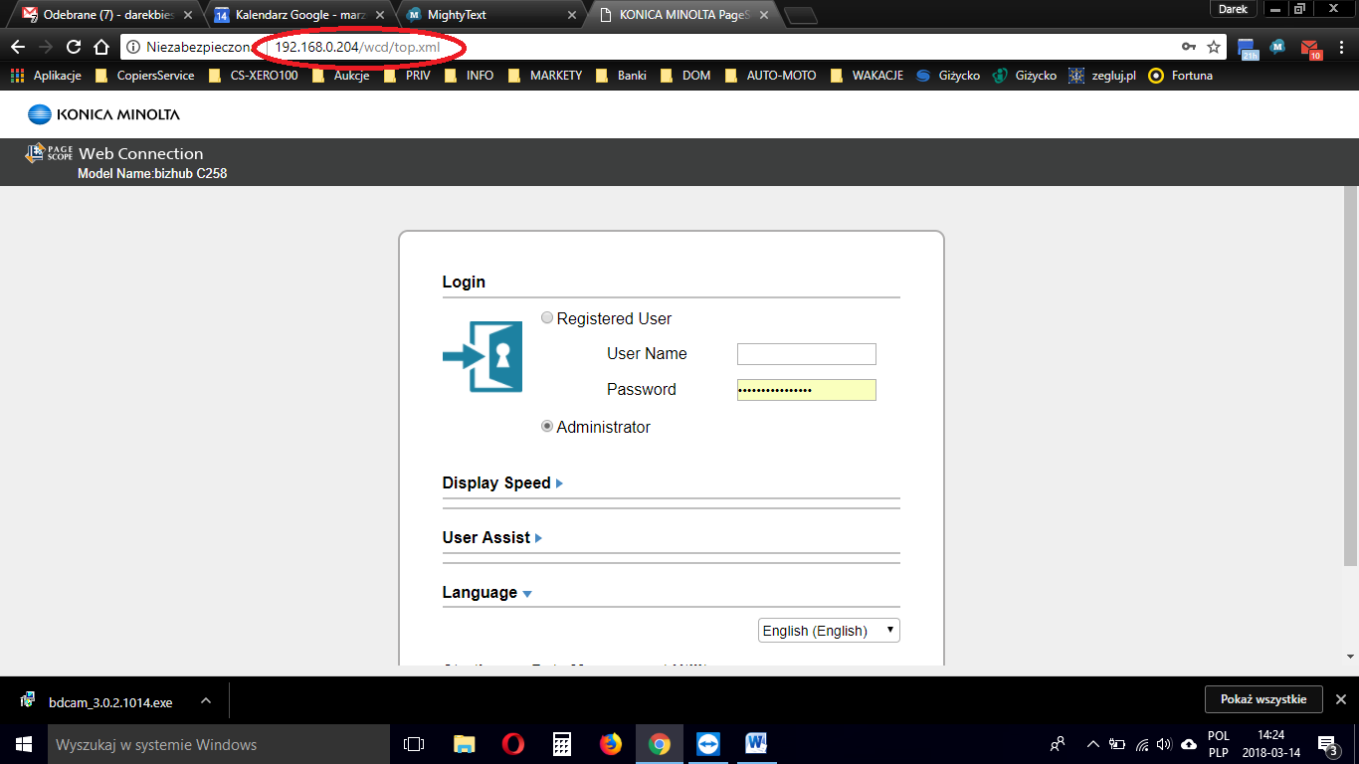

Logujemy się jako Administrator (hasło domyślne 1234567812345678).
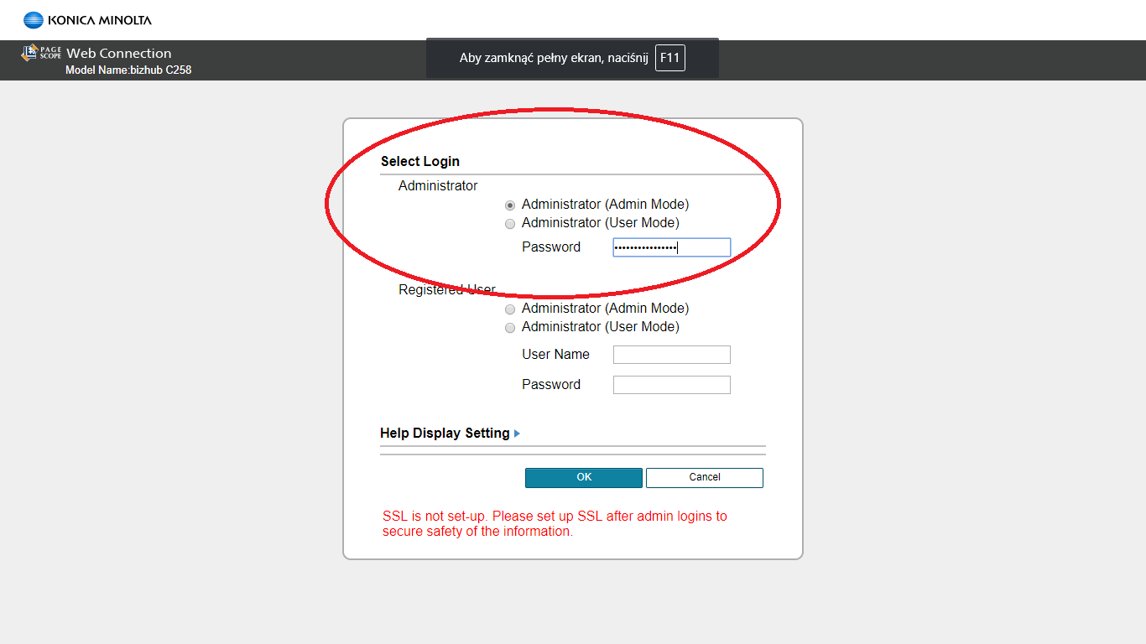

DODAJEMY NOWEGO UŻYTKOWNIKA URZĄDZENIA
Po zalogowaniu się jako Administrator wybieramy z bocznego MENU
(User Auth/Account Track – User Athentication setting – User registration – New Rgistration)
Wypełniamy pola I nadajemy uprawnienia. ZATWIERDZAMY OK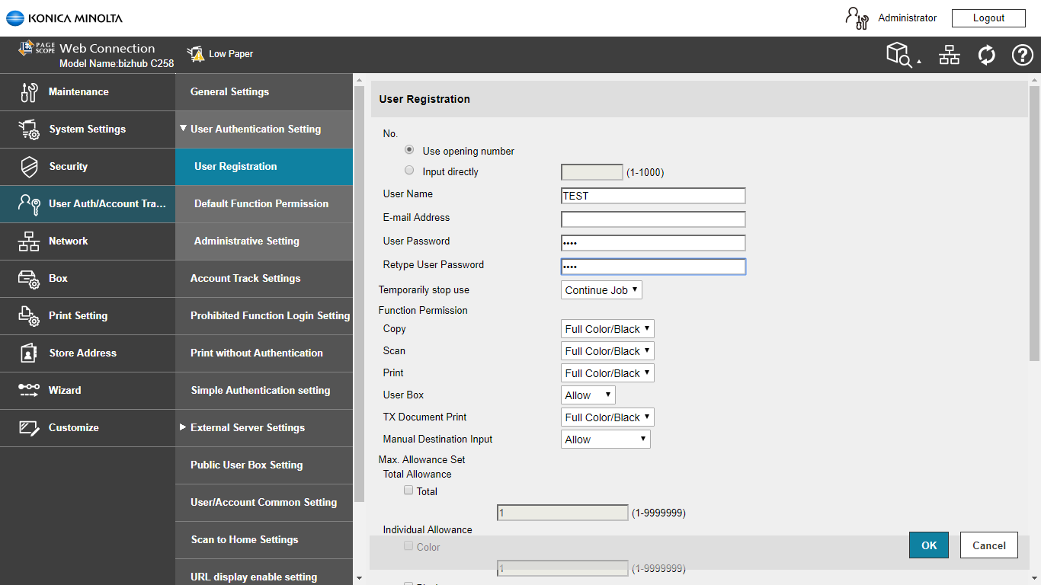
KSIĄŻKA ADRESOWA – SKANOWANIE NA E-MAIL
Po zalogowaniu się jako Administrator wybieramy z bocznego MENU
(Store Adress – Adress Book – New Rgistration)
Wypełniamy pola. ZATWIERDZAMY OK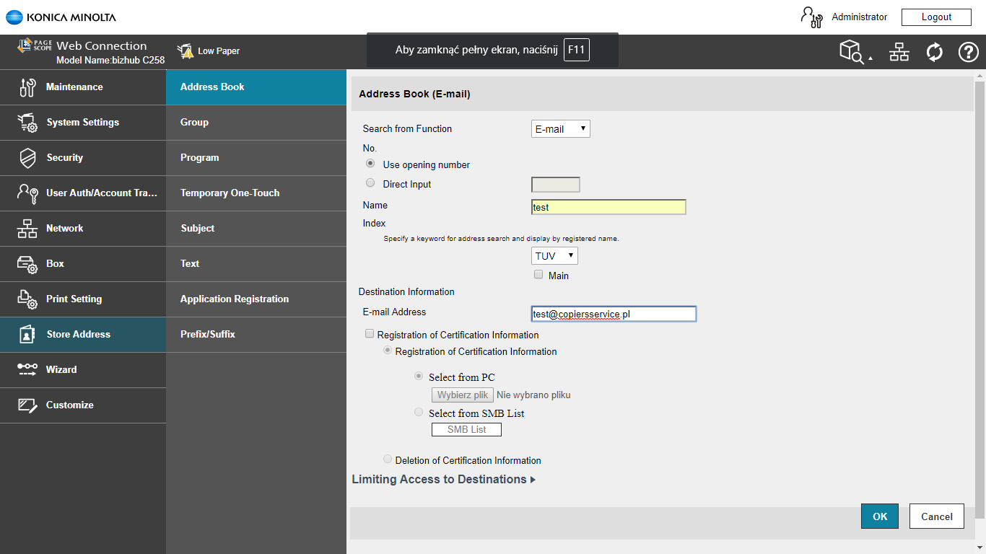
KONIEC

